Харчування дітей вдома після перебування їх в ДНЗ

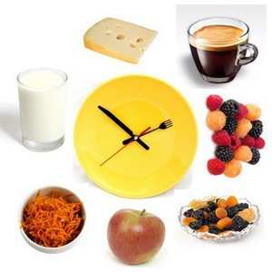
Повноцінне й правильно організоване харчування вдома має велике значення для розвитку дитини. Їжа є джерелом енергії,необхідної для діяльності всіх органів і систем і „будівним матеріалом”, зростаючого покоління.
Багато батьків прагнуть вдома доповнити харчування дітей жирною і солодкою стравою, а також нагодувати перед сном повним домашнім обідом. Це не приносить дитині користі. В дитячому закладі діти отримують достатнє кількість білків, жирів і вуглеводів. Тому батькам необхідно кожного дня продивлятися меню і відповідно доповнювати вечерю дітей продуктами особливо багатими білками – молоком, творогом, рибою, яйцями, сиром, якщо їх не було в меню. Самим цінним джерелом білка в дитячому харчуванні є творог. Батькам необхідно потурбуватися про те, щоб творог і блюда з нього готувались дитині на вечір частіше. Якщо в цей день в дитячому закладі не давали яйця, їх можна дати на вечерю. Яйце можна поєднати з картоплею, зеленим горошком, вінегретом.
В окремі дні дітям можна дати рибне блюдо, так як білки риби легше і швидше переварюються в порівнянні з м’ясом. Корисний мед. Мед з молоком підвищує гемоглобін. В домашню вечерю обов’язково потрібно включати фрукти, овочі і соки. Це можуть бути морквяний, томатний соки, які дають перед вечерею, яблука або інші фрукти, солодкі соки – виноградний, сливовий, яблучний – після вечері.
Морква – багате джерело каротину, який в організмі перетворюється на вітамін А. Морква повинна бути в харчуванні дитини кожного дня, особливо в зимово – весняний період.
Для того, щоб урізноманітнити харчування дітей у вихідні дні, батькам потрібно слідкувати за меню дитячого закладу на протязі тижня і вдома готувати інші блюда, які б доповнювали меню ДНЗ.
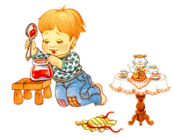
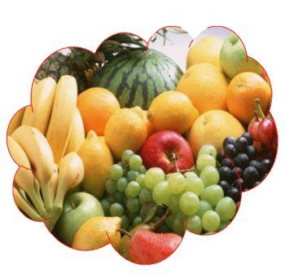
Не забувайте про вітаміни
У зимовий період раціон малюка має бути висококалорійним, вміщувати багато білків, вуглеводів і вітамінів. Рис, гречана та вівсяна каші, біле куряче й індиче м’ясо, риба, нежирні свинина і яловичина мають складати основу харчування.
І звісно ж, не можна забувати про овочі й фрукти. Холодної пори року найважливішим є вітамін С, який захищає дитячий організм від застуди. Його у великій кількості містять петрушка, солодкий болгарський перець, брюссельська, цвітна, білоголова капусти та шпинат. Аби максимально зберегти цінні речовини в овочах, варіть їх не надто довго.
Найбільш корисними фруктами взимку вважаються ківі, лимон, апельсин, грейпфрут і мандарин. Якщо у малюка діатез чи алергія на ці фрукти, замінити їх можуть морожені ягоди: суниці, малина, чорна смородина, аґрус.
До трьох років дитина має харчуватися не менше чотирьох разів на день. Якщо вона просить їсти частіше, не забороняйте їй між основними прийомами їжі з’їсти яблучко, печиво або випити соку. Їжа затримується в шлунку не більше 3,5-4 годин. Якщо за цей час дитина нічого не з’їла (печиво, цукерку, сік) і досі не хоче їсти, то батьків це має насторожити. Відсутність апетиту може свідчити про знижену секреторну діяльність шлунка, відхилення в діяльності підшлункової залози, печінки, або дитині не подобається їжа, яку їй зазвичай дають на обід чи вечерю.
Найкраще на сніданок давати молочну кашу: гречану, рисову або вівсяну. Не лінуйтеся приготувати свіжу кашу зранку. Якщо ваш малюк не дуже любить молочні продукти, давайте йому на сніданок овочеве пюре (картопля, морква, бурячок, цибуля, петрушка).
Не змушуйте дитину їсти зранку, якщо вона не хоче. Можна запропонувати їй випити молочко, не концентрований трав’яний чай (з ромашки, звіробою або зелений чай) чи просто переварену водичку. Це за умови, що дитина поснідає в дитячому садочку або вдома трохи пізніше. Інакше треба вмовити дитину з’їсти кашу.
На обід щодня дитина традиційно має їсти першу, другу і третю страви. Іноді вона просить добавку супу чи борщу і мама, заохочуючи до першої страви, насипає їй подвійну порцію. Таким чином, дитина наїлася супу і не може з’їсти другу калорійнішу страву. Тому до 3 років давайте малюку не більше 150-200 мл першої страви. М’ясо краще давати лише в обід з гарніром – картоплею, капустою чи кашею. Бажано, щоб дитина щодня їла м’ясо або рибу, можна чергувати ці продукти через день. Якщо харчова алергія, не давайте їй рибу до 3 років (до цього віку імунна система дитини майже повністю дозріває і захищатиме її від алергійних проявів).
Між обідом і вечерею – полудник. Запропонуйте дитині склянку молока, кефіру або соку з печивом чи булочкою.
Якщо на сніданок була каша, то на вечерю дайте овочеве пюре, і навпаки. Увечері до пюре чи каші можна додати варене яйце, потім можна з’їсти домашній сир з кефіром.
ЩО ТРЕБА ЇСТИ ЩОДНЯ
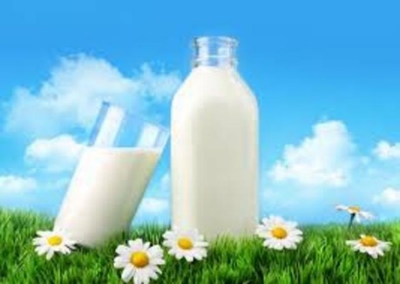
Молочні продукти. До 3 років діти дуже швидко ростуть, і їм потрібен кальцій, який у великій кількості міститься в молочних продуктах. Тож діти 1-3 років щодня мають вживати не менше 500 мл молока і 50-100 г домашнього сиру. Після 3 років темп росту дещо зменшується, тому сир можна їсти вже через день.
Молочнокислі продукти. Кефір, ряжанка, йогурт мають бути в щоденному раціоні дитини: не менш як 200 мл. Краще купувати йогурти слабкого забарвлення, бо барвник може спричинити алергію. Навіть якісні харчові барвники є алергенами. – Соки. Після року дитині треба давати 100-150 мл соків. Їх уже не треба розводити водою. Пити соки слід не перед їдою, а між прийомами їжі. Якщо немає можливості давати дитині натуральні соки, то можна пити консервовані, призначені для дитячого харчування.
Чай. Можна пити чай з лимоном. Він має бути слабким. Але маленьким дітям бажано не пити чорного чаю.
ЧОГО НЕ ВАРТО ЇСТИ ДІТЯМ
До 6-7 років дітям не рекомендують вживати спеції, приправи, кетчупи тощо.
Не треба їсти смажену та копчену їжу, краще варену або печену. Звичайно, можна дати підсмажену котлету чи картоплю, але лише зрідка. До того ж лише ледь підсмажену, але не до темного кольору.
Не давайте дитині страви з грибів до 7-8 років.
Також у раціон дитини не треба вводити консервовані продукти, якщо вони призначені не для дитячого харчування. Консерви для дитячого харчування стерилізують та пастеризують без застосування консервантів, які шкідливі для дітей. Що пізніше дитина скуштує консервовану їжу, то краще. Консерви – їжа для екстремальних ситуацій: в дорозі, поході тощо.
Не варто давати дитині до 5 років газовані напої. Це може спричинити метеоризм, подразнення шлунково-кишкового тракту.
Цукерки, шоколад та інші солодощі давайте не раніше 3-4 років, але не часто.

ПАМ`ЯТКА ДЛЯ БАТЬКІВ
- Дитину потрібно годувати в строго встановлений час – за режимом, спокійно, терпляче, даючі можливість добре пережовувати їжу.
- У жодному разі неможна годувати дитину насильно.
- Під час їжі неможна відволікати дитину ні читанням, ні грою
- Потрібно заохочувати бажання дитини їсти самостійно.
- Дитину потрібно залучати до участі у сервіровці й прибиранні столу.
- Привчайте дитину дотримуватись правил особистої гігієни, розрізняти свіжі й несвіжі продукти, з обережністю поводитись з незнайомими продуктами.
- При організації харчування дитини важливо пам’ятати, що невсі продукти корисні для дітей. Дуже шкідливими є напої; кола, солодка газована вода, картопляні чіпси, сосиски та дешева ковбаса, маргарин. Вживання цих продуктів несе загрозу для шлунка дитини.

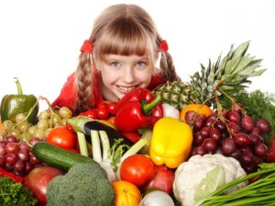
Як привчати дитину їсти овочі та фрукти
Дитина повинна харчуватися повноцінно. У її раціоні мають бути кисломолочні продукти, м’ясо і риба. Важливо, щоб малюк вживав овочі та фрукти – це джерела вітамінів, мікроелементів і корисних речовин. Кожен продукт корисний по-своєму, його можна по-різному приготувати і подати на стіл. І дуже важливо, щоб у раціоні дитини були присутні фрукти і овочі, приготовані в різному вигляді.
Якщо ваша дитина не привчена їсти овочі і фрукти, або вона просто їх не любить і відмовляється їсти – вашим завданням буде підійти творчо до цього питання. Дитина звикає до харчування ще до народження, будучи в утробі матері. Тому медики наполягають на тому, щоб вагітна жінка їла різноманітну їжу: морепродукти, різні види м’яса, овочі, фрукти, соки. Таким чином, ви привчаєте свого малюка заздалегідь до різних продуктів.Ви повинні знати, що овочі дуже корисні для діток. Завдяки клітковині, яка міститься в овочах, поліпшується робота кишечника: у вас не буде необхідності звертатися до дитячого гастроентеролога і педіатра з приводу запорів або діареї.
Але буває так, що дитина відмовляється їсти овочі. І бідні матусі змушені силою змушувати їсти «противні» овочі. А потрібно всього лише вивчити маленькі хитрощі, щоб привчити шкідливого карапуза до овочів.Зробіть покупки спільними. Нехай ваші діти самі вибирають з овочів те, що їм хочеться. Ваше завдання – пояснити, що з них можна приготувати, і який овоч для яких страв потрібен. Вже вдома ви можете разом помити, почистити і порізати овочі, приготувати салат. Для вашого чада це буде захоплююча і нова гра, корисне заняття, в якому раніше малюк не брав участі. Він буде відчувати себе справжнім помічником, потрібним і важливим шеф-кухарем. До того ж, кожна дитина – маленьке хвалько. Вона почне розповідати всім домашнім, що салат готували вона, і захоче сама його з’їсти.
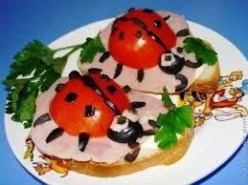
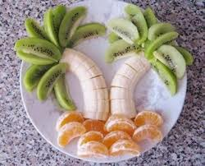
З їжею, звичайно, не грають. Але в нашому випадку можна трохи побавитися. Запам’ятайте: діти люблять очима, і навіть найпримітивніша страва може стати для них чимось незвичайним, тим самим фентезі! Поекспериментуйте: зробіть бутерброди, на які покладіть божу корівку з помідора і маслин. Звичайну кашу (рисову, гречану) можна прикрасити звірятками з овочів і ковбаски.
Ви переконаєтеся в тому, що карапузи дуже люблять все нове і оригінальне, тому матусі творчо підходять до цього питання і завжди придумують все нові й нові страви для малюків, сервіровку, прикраси для страв. Адже найголовніше – це нагодувати дитину корисною і потрібною їжею, дати їй те, що необхідно для її зростаючого організму!

ПОРАДИ БАТЬКАМ
Як відновити апетит у дитини?
Причиною поганого апетиту дитини можуть бути наступні обставини:
1. Неправильна організація харчування малюка з дитинства. Якщо мама недотримувалася режим харчування малюка і не годувала його в один і той же час, то у дитини не виробляється звичка їсти сніданок, обід і вечеря в певний час.
2. Постійні солодкі перекушування між годуваннями. Чим більше малюк з’їсти в перервах між прийомами їжі солодощі та інші “ласощі”, тим важче буде його примушувати з’їсти тарілку супу. Смак у дитини треба виховувати з самого народження.
3. Хвороба малюка. При різних захворюваннях, наприклад, при нежиті, застуді, прорізуванні зубів і т.д., у дитини пропадає апетит, тому що всі сили організму направлені на боротьбу з хворобою. Не змушуйте малюка в цей час їсти, це тільки погіршить становище. Дайте йому рясне пиття і більше овочів, фруктів.
4. Не подобається їжа. Дитина не хоче їсти їжу, яка йому не подобається або з якою пов’язані в нього неприємні відчуття. Намагайтеся не годувати дитину щодня однієї і тієї ж їжею. Від уміння мами смачно готувати залежить апетит у дитини.
5. Емоційні переживання малюка. Після плачу чи після надмірного збудження під час гри діти не хочуть їсти. Зачекайте поки малюк заспокоїться і тільки потім запропонуйте йому їсти.
6. Спекотна погода. Якщо на вулиці чи вдома жарко не намагайтеся годувати дитину гарячим супом чи кашею. У жарку погоду краще їсти холодну їжу, тому краще давайте маляті в цей час овочеві супи. Деякі діти метеозалежні від будь-якої погоди. В цьому випадку поганий апетит може бути викликаний різкою зміною погоди.
Дитина не голодна, але їй слід їсти, щоб мати сили для швидкого відновлення. Змушування її до їжі не завжди приводить до гарних результатів.

